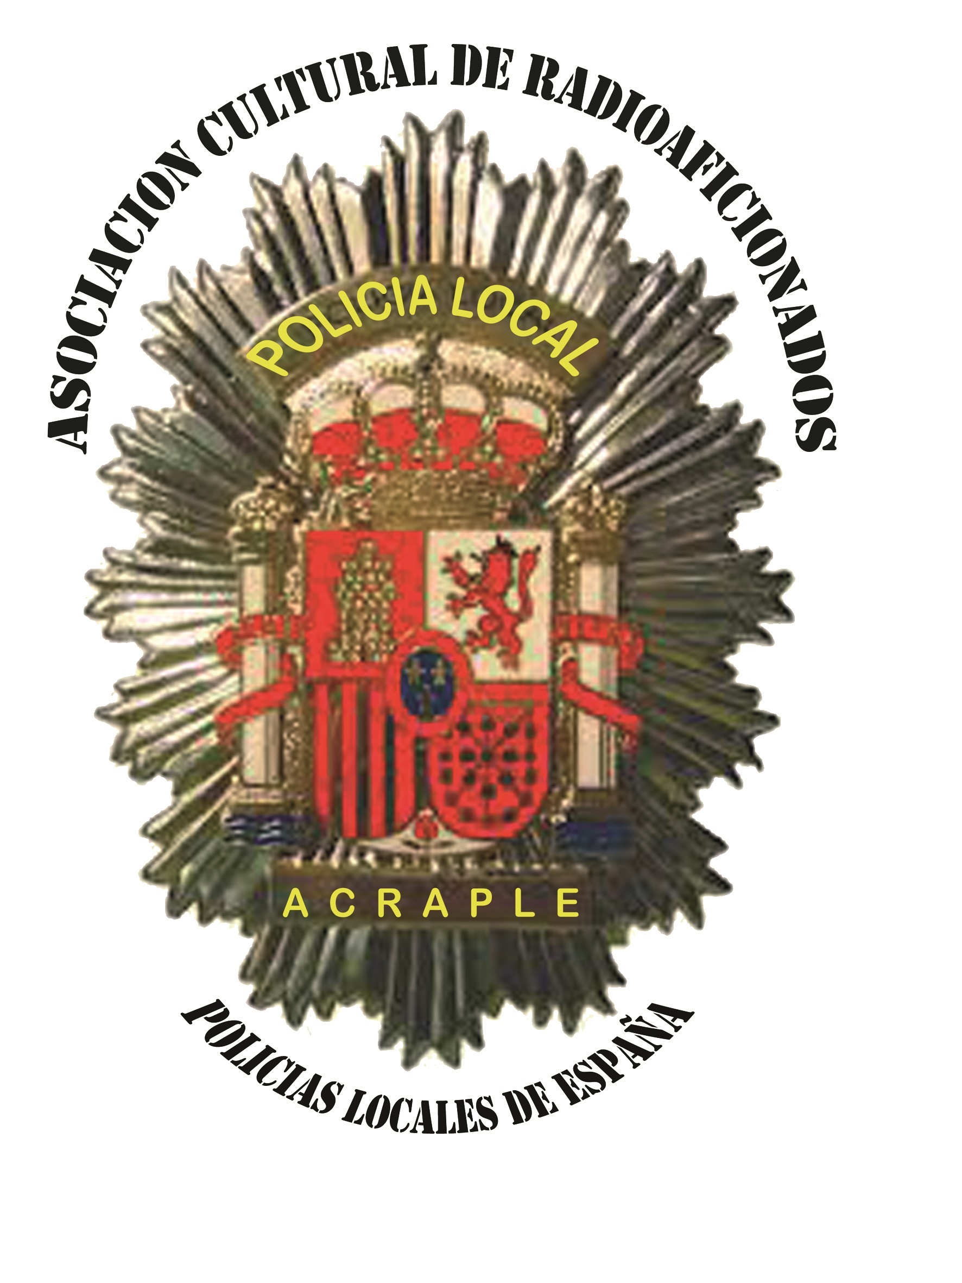

DIPLOMA, POLICIAS LOCALES DE ESPAÑA 2015
La Asociación Cultural de Radioaficionados Policías Locales de España, (ACRAPLE) pone a vuestra disposición el siguiente diploma, el cual para su obtención será necesario el cumplimiento de las siguientes Bases.
BASES
AMBITO.- Podrán participar todas las estaciones españolas, en posesión de la correspondiente licencia oficial.
FECHA y HORARIO.- Desde las 18:00 del día 4 de Mayo, hasta las 22:00 horas del día 31 de Mayo. (Hora local)
BANDAS.- 40 y 80 METROS, dentro de los segmentos recomendados por la IARU.
MODO.- Fonía.
LLAMADA.- CQ, CQ, Diploma Policías Locales de España
DIPLOMA.- Cada estación otorgará una letra por día y banda siendo necesario completar la frase “p-o-l-i-c-i-a-s-l-o-c-a-l-e-s-d-e-e-s-p-a-ñ-a”. (23 contactos)
ESTACIONES OTORGANTES: EA1DZR, EA2TW, EA2EGQ, EA3FHB, EA3FNI, EA3GNT, EA3HQM, EA5CB y EB5BXK.
El diploma en formato DIN A4 podrá ser solicitado en dos modalidades:
1.- ELECTRONICO, enviar la lista de contactos por correo electrónico a la siguiente dirección: acraple@gmail.com
2.- FISICO, en papel fotográfico, solicitándolo junto con el envío de la lista de contactos con fecha límite el 15 de junio, fecha de matasellos, y será imprescindible el envío de 5 € en concepto de preparación y gastos de envío, a la cuenta nº 2100 2733 07 0200092456 indicando en concepto INDICATIVO, DIPLOMA ACRAPLE
LISTAS.- Las listas deberán enviarse, DEBIDAMENTE CUMPLIMENTADAS, indicando claramente el indicativo del concursante, nombre y apellidos, dirección completa para el envío del diploma, así como la estación contactada, fecha, hora y banda. Las listas recibidas solicitando el diploma físico, sin la aportación indicada serán aceptadas y reflejadas en el listado de participantes pero no tendrán derecho al diploma.
Las listas con petición del diploma físico, (papel fotográfico) y su correspondiente aportación, serán enviadas a la siguiente dirección:
EA3FNI
GERARDO OBRADOR
Apartado de correos 114
08300 MATARÓ (Barcelona)

